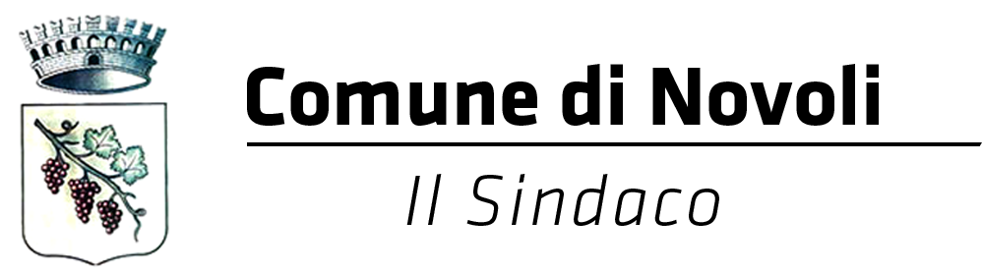

COMUNICATO STAMPA

CONFERITA LA CITTADINANZA ONORARIA AL VESCOVO DOMENICO D'AMBROSIO

La cerimonia si è svolta nell'aula consiliare, alla presenza delle autorità militari e religiose e di numerosi rappresentanti delle associazioni locali. “Ho dei bellissimi ricordi delle mie visite in questo paese - ha commentato l'arcivescovo. Eravate già nel mio cuore, da questo momento ancora di più”

La comunità novolese ha un nuovo concittadino, l'arcivescovo Domenico D'Ambrosio. Il pastore della Chiesa leccese, infatti, ha presenziato alla cerimonia di conferimento della cittadinanza onoraria, svoltasi nel pomeriggio di ieri all'interno della sala consiliare del Comune di Novoli e giunta dopo la deliberazione del Consiglio Comunale, espressosi all'unanimità dei presenti lo scorso 16 febbraio. Una buona partecipazione di pubblico ha salutato il suo arrivo, presenti anche autorità militari e religiose del territorio nonché i rappresentanti delle associazioni locali. Durante la seduta si sono esibiti anche il soprano Stefania Patavia, che ha cantato in apertura l'inno di Mameli e quello del comune di Novoli, accompagnata dal maestro Tonio Calabrese, oltre al regista e commediografo Mario Seclì, che ha letto alcuni brani tratti da brevi racconti di don Oronzo Mazzotta.

Soddisfatto il sindaco Gianmaria Greco, che in apertura ha ricordato come questo atto è stato predisposto dapprima dalla giunta comunale e ha, poi, trovato l'ampio consenso del Consiglio Comunale e dei cittadini novolesei. "Abbiamo deciso di conferire la cittadinanza onoraria di Novoli a monsignor D'Ambrosio - ha spiegato il primo cittadino - in virtù del sincero dialogo e della fruttuosa collaborazione con l'amministrazione comunale e la comunità novolese, che si è sempre vantata per aver dato i natali ad importanti figure sacerdotali che si sono contraddistinti per le loro attività culturali e sociali, oltre che per opere caritatevoli. Ringraziamo sua Eccellenza per aver accettato questo riconoscimento, conseguenza dell'impegno ecclesiale e civile profuso instancabilmente in favore dei segmenti sociali più fragili e più deboli, e per il miglioramento della qualità della vita".

Soddisfazione è stata espressa anche dall'arcivescovo della Diocesi di Lecce, che ha ringraziato pubblicamente l'amministrazione e i cittadini presenti. "Sono davvero contento ed onorato di questo riconoscimento: ho dei bellissimi ricordi delle mie visite in questo paese, non solo legate alle celebrazioni in onore del Santo Patrono Antonio Abate. Eravate già nel mio cuore, da questo momento ancora di più. Di Novoli non mi dimenticherò mai - ha con concluso prima di donare un'icona raffigurante Sant'Elia, patrono di Peschici, suo paese d'origine.
Al Vescovo, invece, è stato donato “Lu cuccu”, antico recipiente in terracotta realizzato e decorato per l'occasione dall'artista novolese Vittorio Guerrieri.

Novoli, 27 maggio 2017

